Evolución del Sistema Privado de Pensiones
Al Primer Trimestre de 2022

1. Afiliación

Las personas que se afiliaron al SPP durante el primer trimestre del año 2022 sumaron 139 260, cifra mayor en 0,6% a la registrada durante el trimestre anterior y mayor en 35,7% con respecto al flujo registrado en el primer trimestre de 2021. Asimismo, a fines de marzo de 2022, el total de afiliados ascendió a 8,4 millones, cifra superior en 6,5% al registrado en marzo de 2021.

Afiliación Mensual por Tipo de Trabajador
(Número de personas)

2. Solicitudes de Traspasos

Las solicitudes de traspaso aceptadas en el primer trimestre del año fueron 12 999, flujo menor en 18,5% al registrado en el trimestre previo y menor en 11,8% con relación al primer trimestre de 2021. Esta dinámica implica un ingreso neto (ingresos menos salidas de afiliados) positivo de afiliados por traspasos para una de las cuatro administradoras que conforman el SPP.

Solicitudes de Traspaso Aceptadas

Solicitudes de Traspasos Aceptadas por AFP (Enero – Marzo 2022)
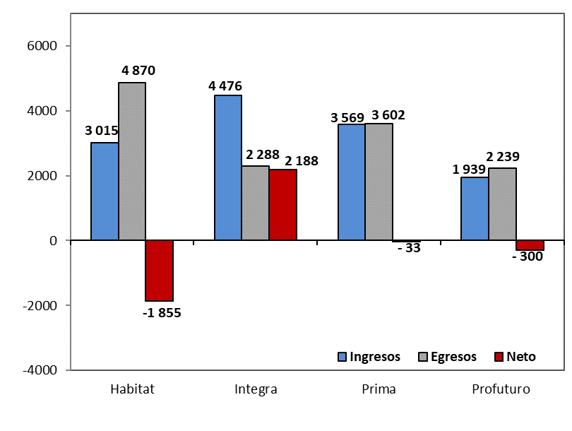

Durante el primer trimestre del año, el movimiento de Cuentas Individuales de Capitalización (CIC) por traspasos efectivos fue de S/1 606 millones, monto menor en 5,1% al registrado durante el trimestre anterior (S/ 1 693 millones) y menor en 6,6% al registrado en el primer trimestre del 2021 (S/ 1 720 millones). En términos de montos netos (ingresos menos egresos), solo una de las cuatro administradoras del SPP no registró un crecimiento de ingresos como resultado de la dinámica de traspasos.

Movimiento del Fondo de Pensiones por Traspasos Efectivos
(Enero – Marzo 2022 / En millones de soles)

4. Aportes y Cotizantes

El número de cotizantes a diciembre de 2021 alcanzó la cifra de 3 311 032 personas, cifra superior en 8,9% con respecto al número de cotizantes registrados a diciembre de 2020. Cabe señalar que, la caída del número de cotizantes observada en marzo de 2020 se debe a la suspensión excepcional de los aportes obligatorios al fondo de pensiones aprobado mediante DU N°33-2021.No obstante, el índice de cotización de diciembre de 2021 alcanzó el 40,12% cifra superior en 1,06 puntos porcentuales a la registrada en diciembre de 2020 (39,06%). Mientras que el índice de cotización ajustado fue (55,29%), cifra superior en 3,35 p.p. con respecto a diciembre de 2020 (51,94%).

Número de Cotizantes Índices de Cotización
(unidades) (En porcentaje)
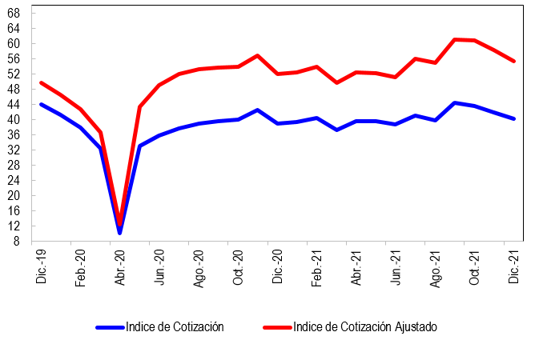
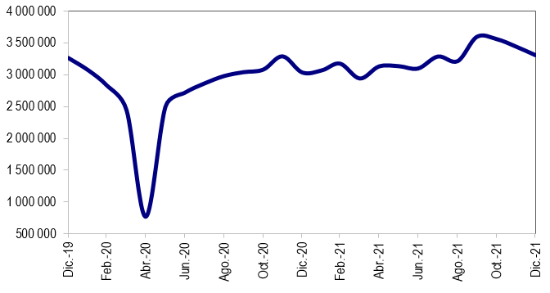

En cuanto a la recaudación de aportes, esta aumentó a S/ 3 536 millones en el primer trimestre de 2022 registrando así un aumento de 4,6% en relación a la registrada en el primer trimestre de 2021 (S/ 3 381 millones). Cabe señalar que la contracción de aportes observado en mayo de 2020 se debe principalmente a la suspensión temporal y excepcional de la retención del aporte obligatorio del 10% de la remuneración asegurable del mes de abril, aprobado mediante Decreto de Urgencia N° 33-2021.

Aportes al SPP Aportes por AFP
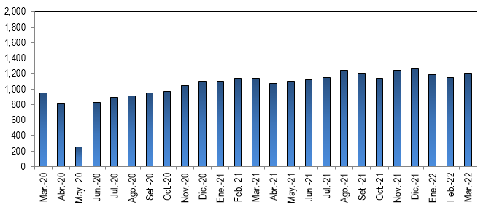
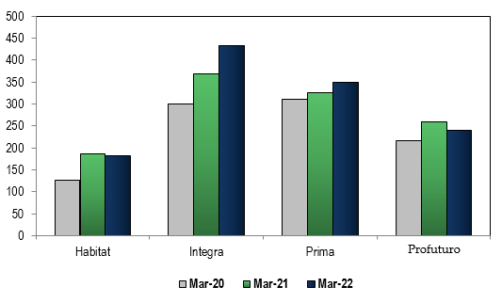
(En millones de soles) (En millones de soles)

5. Inversiones

La Cartera Administrada registró un nivel de S/ 132 214 millones a fines de marzo de 2022, lo cual representa el 14,82% del PBI y una caída de 17,4% sobre el nivel registrado hace doce meses. Asimismo, en marzo de 2022 la participación en Acciones y Fondos Mutuos sobre la Cartera Administrada aumentó a 62,4%, cifra superior en 1,1 p.p. con relación a marzo de 2021. Del mismo modo, en marzo de 2022, la participación de las inversiones con plazo de entre 2 y 5 años aumentó a 4,86%, 1,13 puntos porcentuales más a los registrados en marzo de 2021.

Evolución de la Cartera Administrada Total Carteras Administradas según Plazo
(En porcentaje)
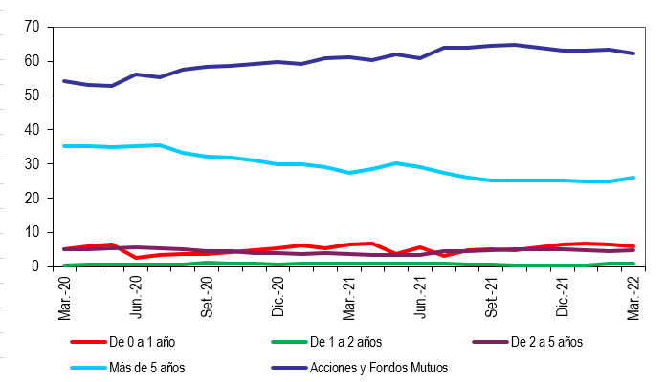
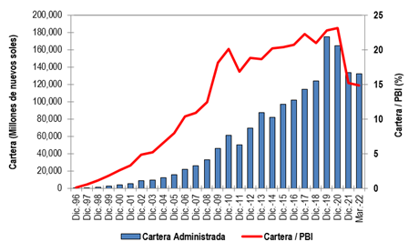

6. Cartera Administrada por instrumento financiero

En marzo de 2022, se puede observar que la inversión en Fondos Mutuos del Exterior sigue siendo el instrumento más importante de la Cartera Administrada, pues su participación alcanza el 36,3%. Por su parte, la participación de las inversiones en Acciones y ADR de Empresas Locales aumentó de 13,8% en marzo de 2021 a 21% en marzo de 2022, posicionándose como el segundo instrumento más importante de la Cartera Administrada. Asimismo, a fines de marzo de 2022, la participación de las inversiones en Bonos del Gobierno Peruano sobre el total de la Cartera fue 16,7%, lo que indica un aumento de 1,3 puntos porcentuales con respecto a marzo de 2021.

Cartera Administrada por Instrumento Financiero
(En porcentaje)

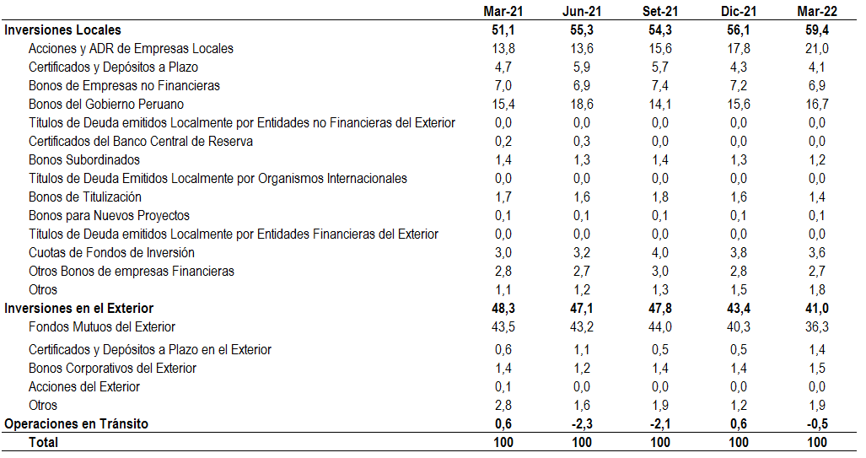

7. Rentabilidad de la Cartera Administrada

En marzo de 2022, la rentabilidad nominal anual de los Fondos 0, 1, 2 y 3 registró un descenso, alcanzando las cifras de 1,01%, -4,37%, 1,53% y 12,40% a fines de marzo de 2022.

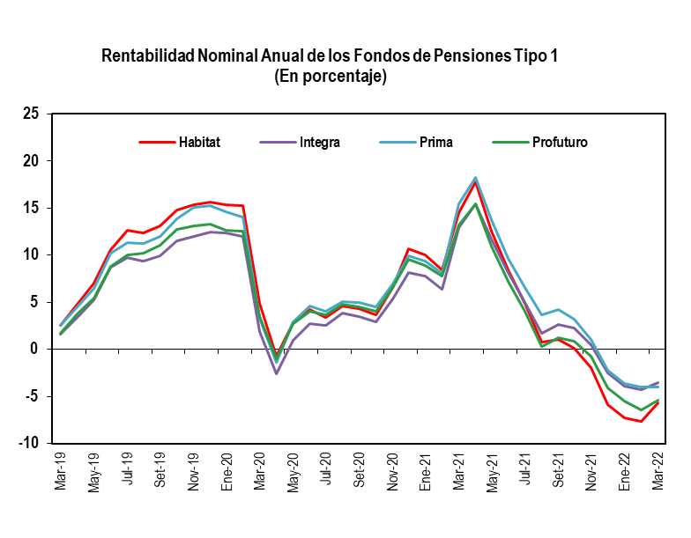

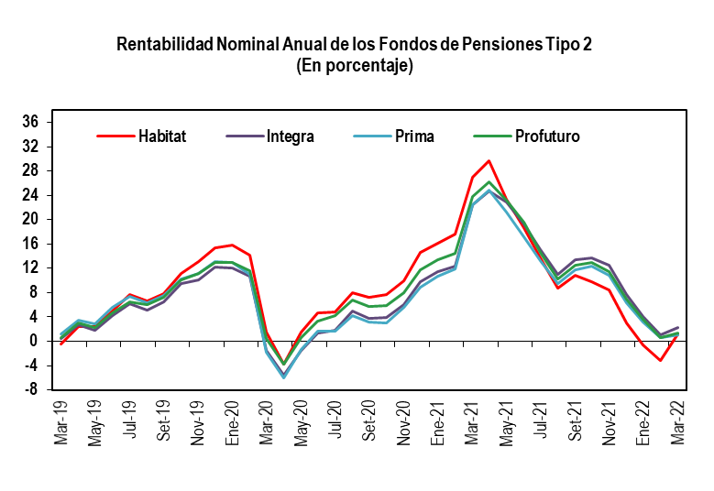

8. Indicadores del SPP

En marzo de 2022, la utilidad operativa anualizada del SPP aumentó a S/ 581,7 millones, cifra mayor en 16% al registrado en marzo de 2021 (S/ 501,6 millones). Ello se debió, en su mayoría, por el aumento de los ingresos en 6,8% en marzo de 2022 con respecto al año anterior. Asimismo, los ratios de la rentabilidad sobre los activos (ROA) y la rentabilidad sobre el patrimonio (ROE) aumentaron en 4,26 y 6,16 puntos porcentuales, respectivamente, en relación con lo registrado en marzo de 2021.

Principales Indicadores de las AFP
(En Porcentaje)

